Service memo
22-10-2024

Number: JDE 2024-09
Dispenser(s): Schaerer Coffee Club
Title: Schaerer Coffee Club Retrofit instructie telemetry NL

Hieronder vindt u een beschrijving van hoe u het modem in de Schaerer Coffee Club installeert:
55127440 retrofit kit gateway eu

Het modem wordt aan de linkerzijde, aan de achterkant, geïnstalleerd.  Bevestig de hoek met twee schroeven aan het apparaat.  Aansluiting serieel en voeding  Aansluiting Ethernet linker bus | 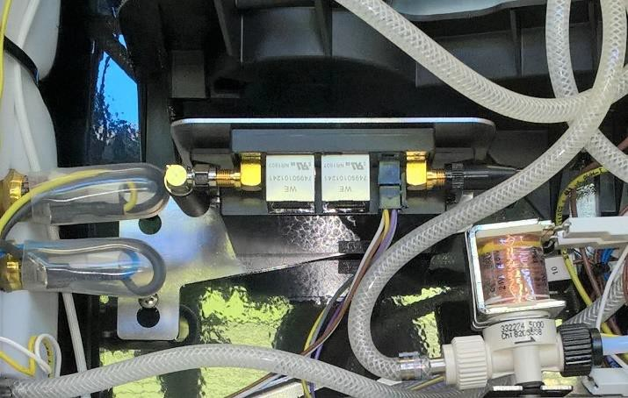
Montagesituatie en serieel leggen van kabels   en stroomvoorziening. | 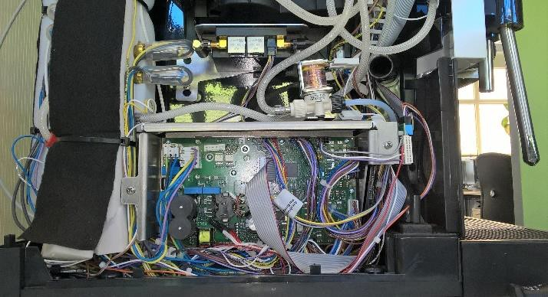
Kabel loop Ethernet  | 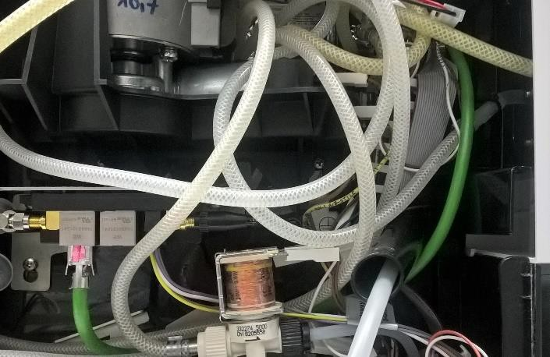
Leid de Ethernet-kabel door de rubberen doorvoer … | 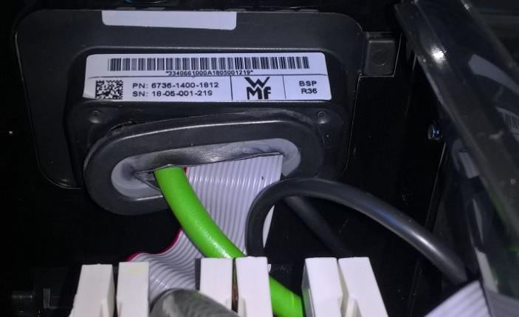

… en sluit de Ethernet-kabel aan op het voorpaneel. | 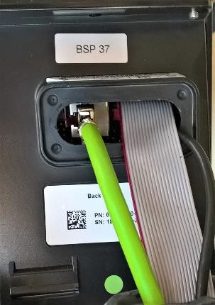
De kabel voor de seriële verbinding wordt op de stekker „XRDA“gestoken.  | 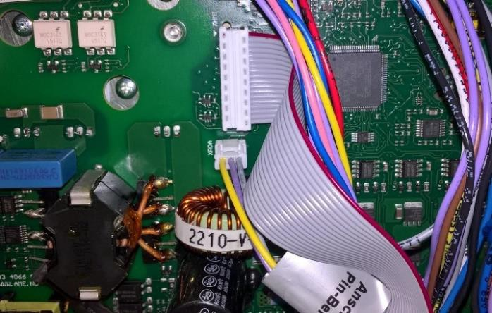
Verwijder de stekker van de leegsensor van de melkkoeler uit de behuizing  …  | 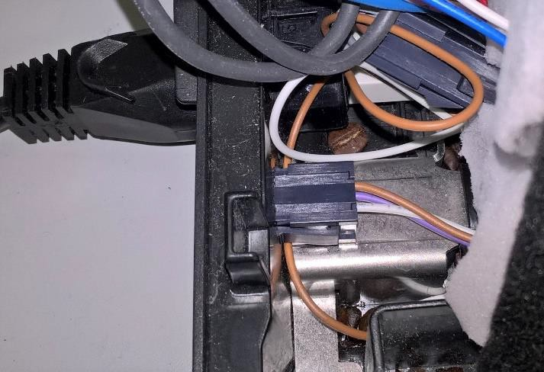

en sluit de Y-stekker aan tussen de stekker van de melkkoeler-leegsensor en de behuizing.   Plaats de Y-plug weer op de behuizing (geen afbeelding) | 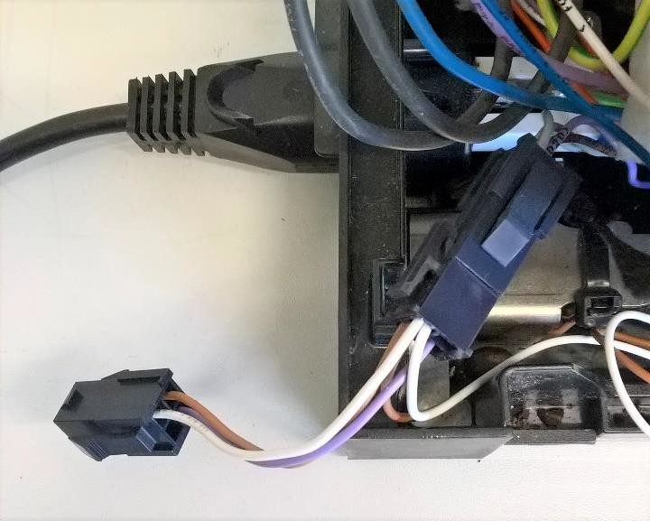
Let Op!  Indien er nog een oude modem met eigen voeding in het apparaat is geïnstalleerd, dient deze te worden gedemonteerd en dient de voedingskabel (230 V) met een 3-polige kroonsteen te worden beveiligd (geïsoleerd) en aan de kabelboom te worden vastgezet! | 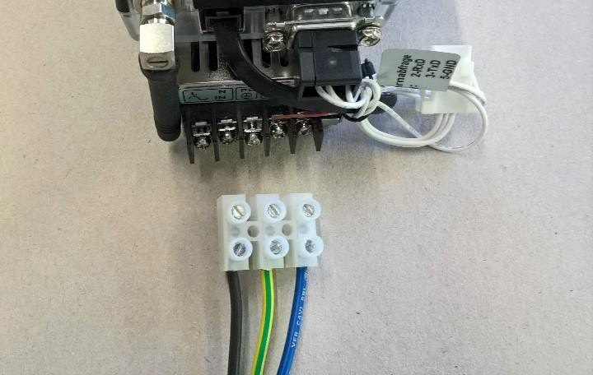

Software INSTELLING
Stel NGx3 in de machine instelling:
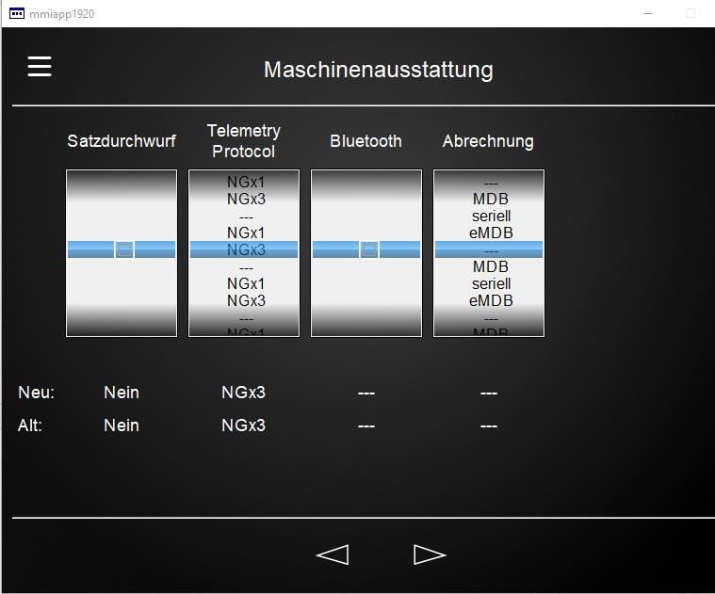

WEERGAVE VAN SYSTEEMINFORMATIE:

Vanaf NGx3 wordt de status weergegeven in de koffie machine.  Info -> Service -> browse totdat het volgende wordt weergegeven:  Als er bij „Telemetry Status:“ CONNECTED staat, is de modem verbonden met de server en is de retrofitting succesvol verlopen! | 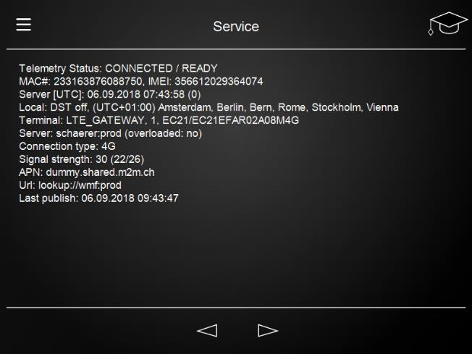
NGx3 protocolversie in „Telemetrie“ (regel 10)  Info -> Service -> bladeren totdat het volgende wordt weergegeven:  Onder Telemetrie wordt de versie van het NGx3-protocol weergegeven.  | 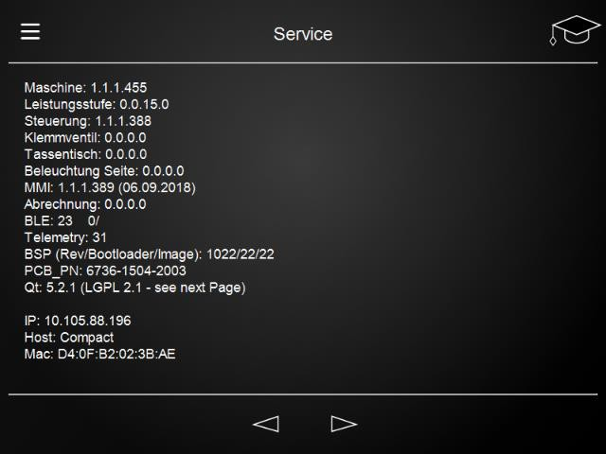

Beschrijving van de weergegeven informatie

Parameter | Value(s) | Description
Modem link status: | * Connected Connecting None  Idle Error | Connected/Verbonden - Modem is linked met GSM network en verbonden met Coffeelink server.  Connecting/Verbinding - Modem probeert verbinding te maken met GSM-netwerk  None/Geen - niet geïnitialiseerd (direct na restart)  Idle/Inactief – te langzaam geïnitialiseerd  Error - Error
Modem status: | Ready  Queue Full | Ready/Klaar – Connectie tussen PCM (CPU) en modem in orde  Queue Full/ Wachtrij vol - Modem niet klaar, omdat er teveel data door PCM is verzonden („overflow”)
GMS connectie status: | Roaming Idle  Home network Searching Denied Unknown | Roaming – gekoppeld aan GSM-netwerken van derden  Idle/ Inactief – niet geregistreerd (Inactief)  Home network – linked to GSM home network Searching/zoeken – niet geregistreerd/ zoekend naar GSM netwerk  Denied/Geweigerd – Registratie in GSM network geweigerd  Unknown/Onbekend - Registratie status onbekend
GMS signal sterkte: | 19 (Avg/Min/Max: 19/0/24)
Server [UTC]: | 20.04.2018 09:25:32
Time diff: | 2
MCC: | 262
MNC: | 2
LAC: | 8191
CID: | 53841
ICCID: | cid
APN: | internet.gdsp
MAC#: | … | (Hardware-) nummer van de modem
IMEI: | … | nummer van SIM kaart
Laaste pulblicatie: | 20.04.2018 10:25:05
Url: | lookup://Schaerer.int | lookup://WMF.int, lookup://Schaerer.pro, lookup://WMF.pro
* Connected = alles in orde.

